Universidad de Cartagena
Ingeniería de Software
Evidencias de la actividad
Servlets/JSP · Ejercicio 13 - Edificio
Estudiante: Miguel Lara
Código: 7502510046
Semestre: Cuarto (4)
Asignatura: Desarrollo Web
Actividad: Servlets/JSP: introducción a la segunda generación del desarrollo de aplicaciones web (Unidad 1, individual)
Repositorio: https://github.com/mlarav1/edificio-servlets-jsp
Aplicación desplegada: https://edificios-servlets-jsp.onrender.com

1. Descripción del ejercicio
El ejercicio 13 pide administrar edificios. Cada edificio tiene nombre, metros cuadrados, altura, número de pisos, apartamentos, oficinas, nombre del parqueadero, piscinas, país, departamento, ciudad, ascensor, valor de administración y zona social. Se agregó una clave técnica autoincremental (`id`).
La aplicación tiene además la entidad Usuario (id, clave, nombre, rol), con login, control de acceso por rol, recuperación de clave por correo y cuatro reportes parametrizados. Se usó Java Servlet/JSP, JDBC directo y PostgreSQL, sin frameworks MVC externos.

2. Arquitectura y patrones
Se siguió la estructura de la guía «CRUD JSP» (plan de respaldo, porque las guías de Drive no se pudieron abrir).
- Domain.Model: Usuario.java y Edificio.java (entidades).
- Infrastructure.Database: Conexion.java (JDBC con variables de entorno).
- Infrastructure.Persistence: UsuarioDAO.java y EdificioDAO.java (CRUD y reportes con PreparedStatement).
- Business.Services: UsuarioService, EdificioService, AuthService, CorreoService. Business.Exceptions: NegocioException.
- Controladores: EdificioController.jsp, UsuarioController.jsp y AuthController.jsp (parámetro action y switch).
- Vistas: WEB-INF/views (edificios y usuarios) y WEB-INF/jspf (cabecera, pie y tablas compartidas).
- Filtro de seguridad: Infrastructure.Web.AuthFilter.
Patrones: MVC, DAO, filtro de interceptación (AuthFilter) y Post/Redirect/Get.
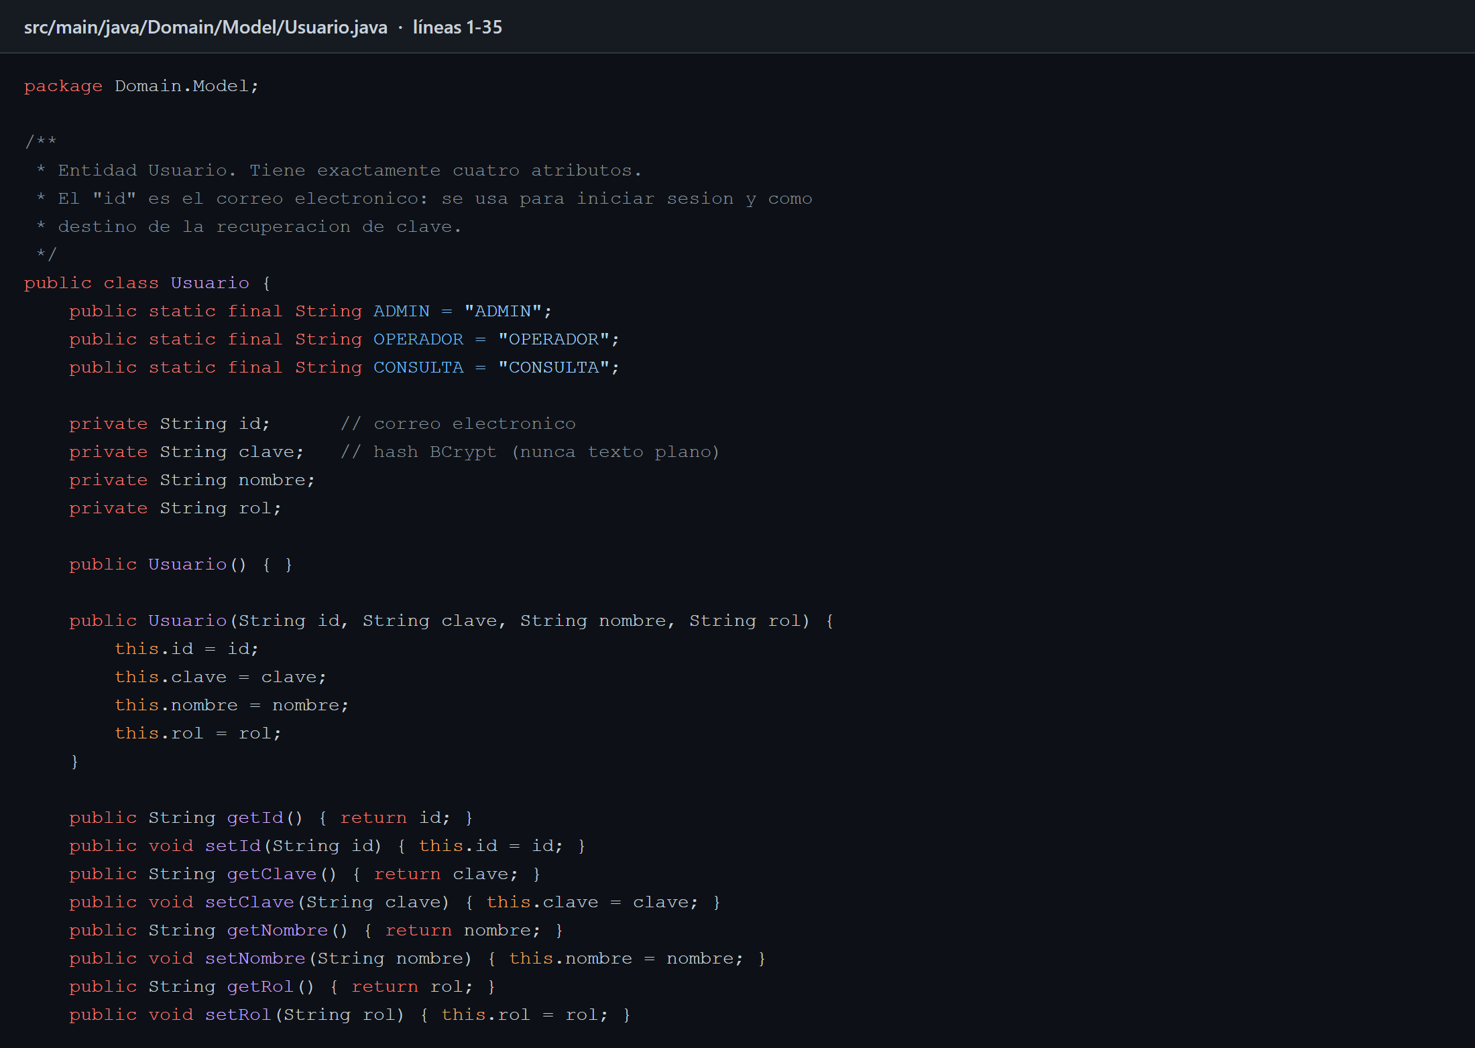
Figura 1. Entidad Usuario (Domain.Model.Usuario).
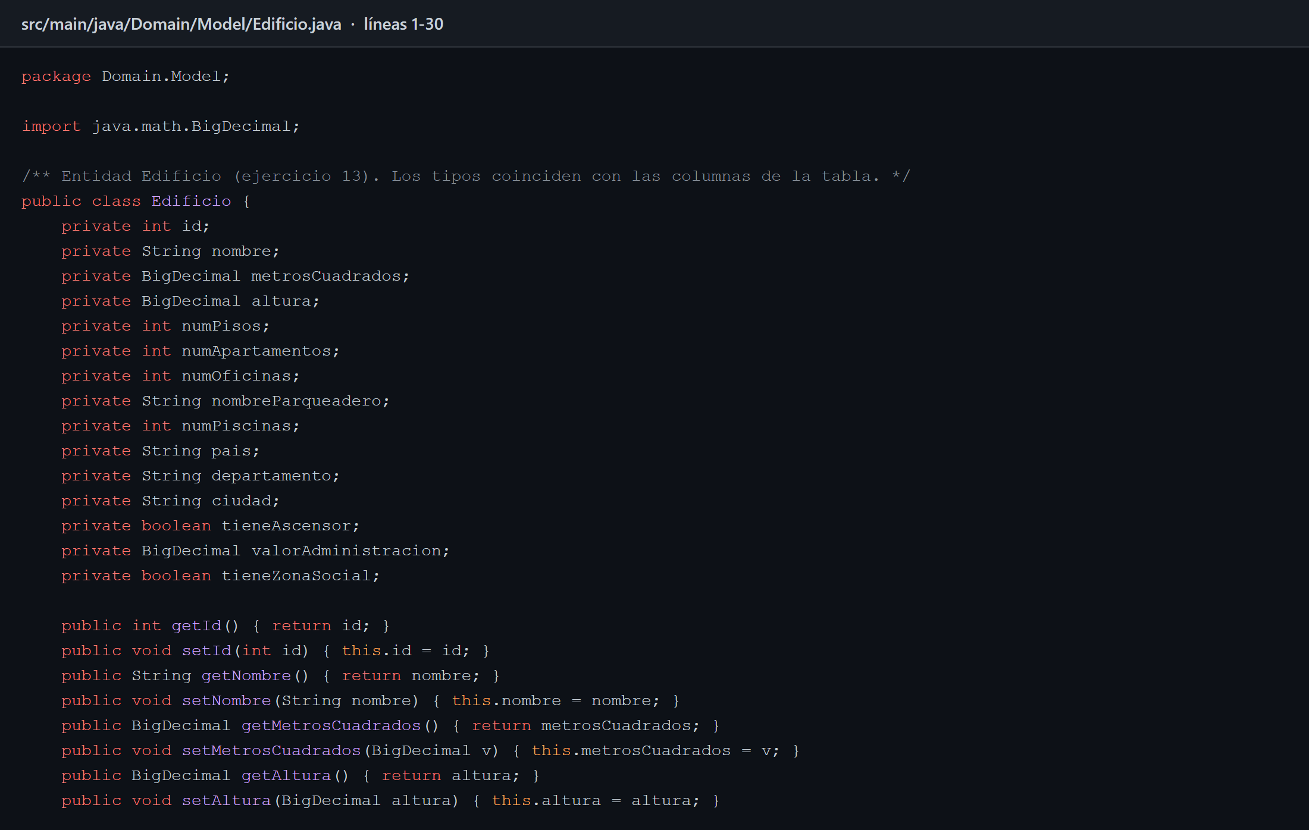
Figura 2. Entidad Edificio (Domain.Model.Edificio).
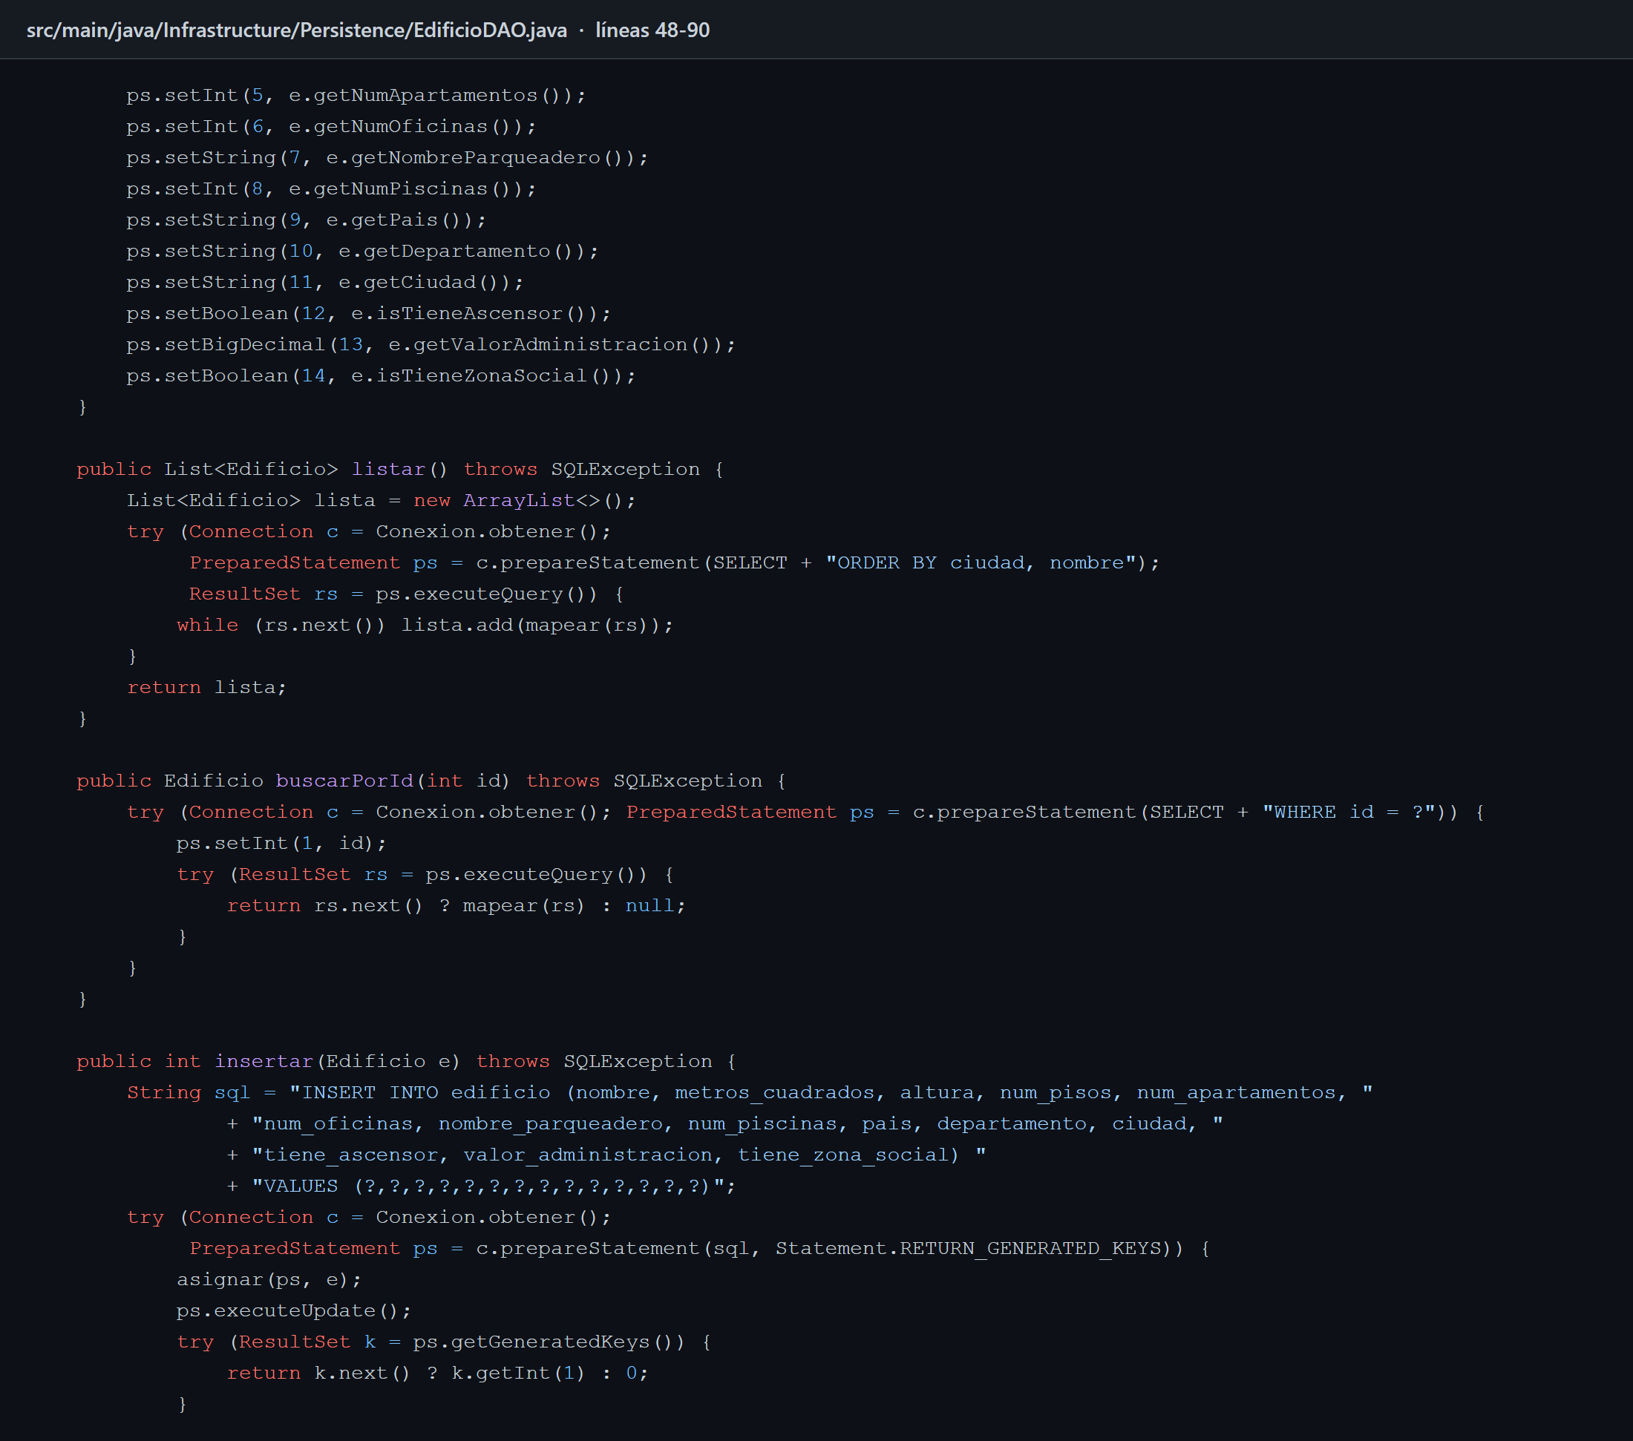
Figura 3. Acceso a datos: EdificioDAO con PreparedStatement.

3. Flujo de una petición completa
Ejemplo: guardar un edificio.
- El navegador envía POST a EdificioController.jsp con action=save.
- AuthFilter verifica la sesión y el rol.
- El controlador lee el formulario (leerEdificio) y llama a EdificioService.guardar.
- El servicio valida y llama a EdificioDAO.insertar o actualizar, que ejecuta un PreparedStatement.
- El controlador guarda un mensaje en la sesión y redirige al listado (Post/Redirect/Get), que se renderiza con lista.jsp.
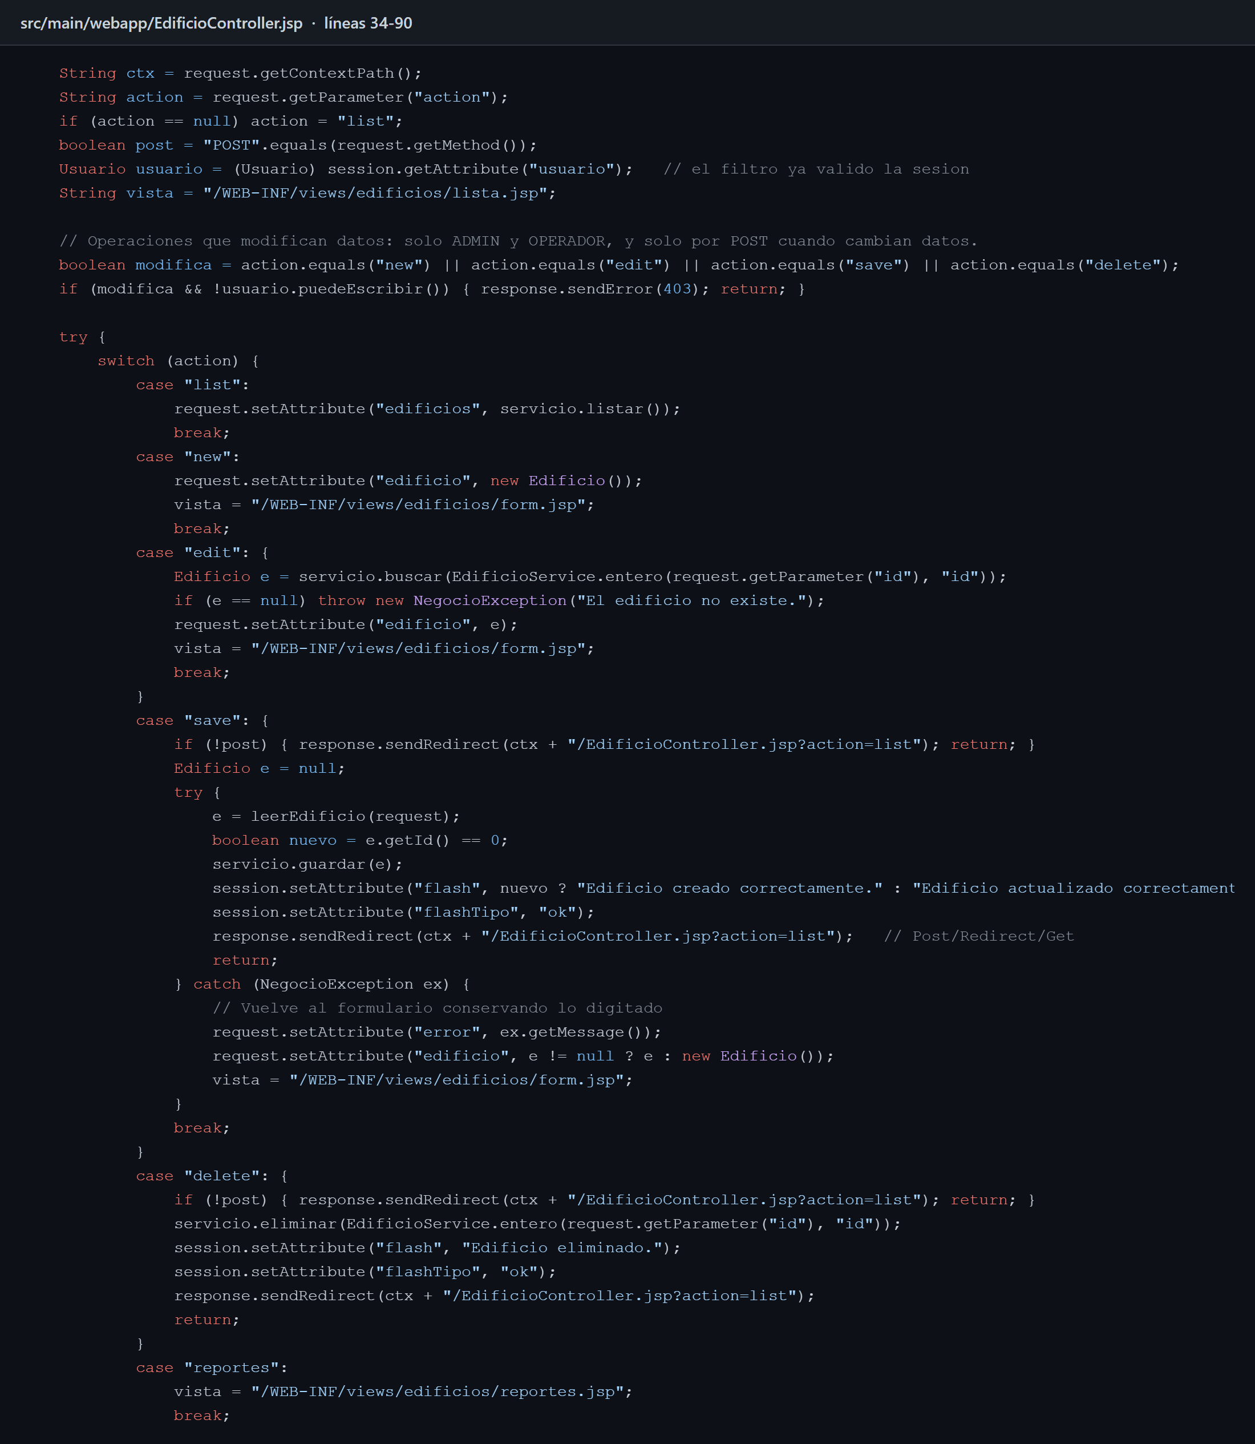
Figura 4. Controlador EdificioController.jsp con el switch de acciones.
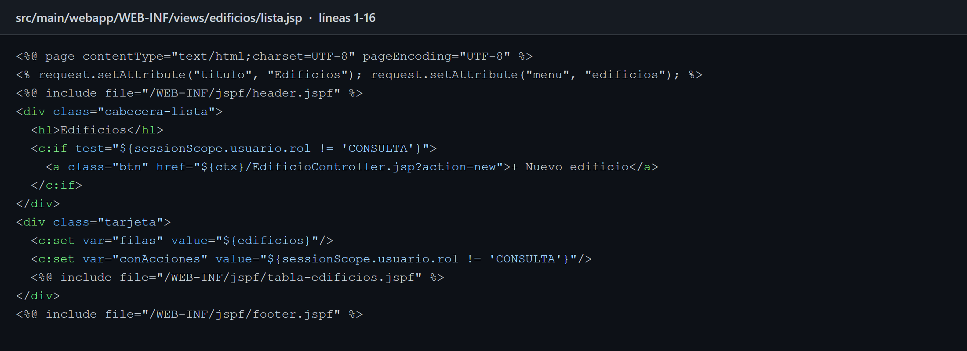
Figura 5. Vista JSP del listado de edificios.

4. Sesión y control de acceso
Al iniciar sesión se crea una HttpSession nueva con el usuario (sin clave). AuthFilter protege todas las páginas: sin sesión redirige al login; UsuarioController solo lo abre el ADMIN; el rol CONSULTA es de solo lectura.
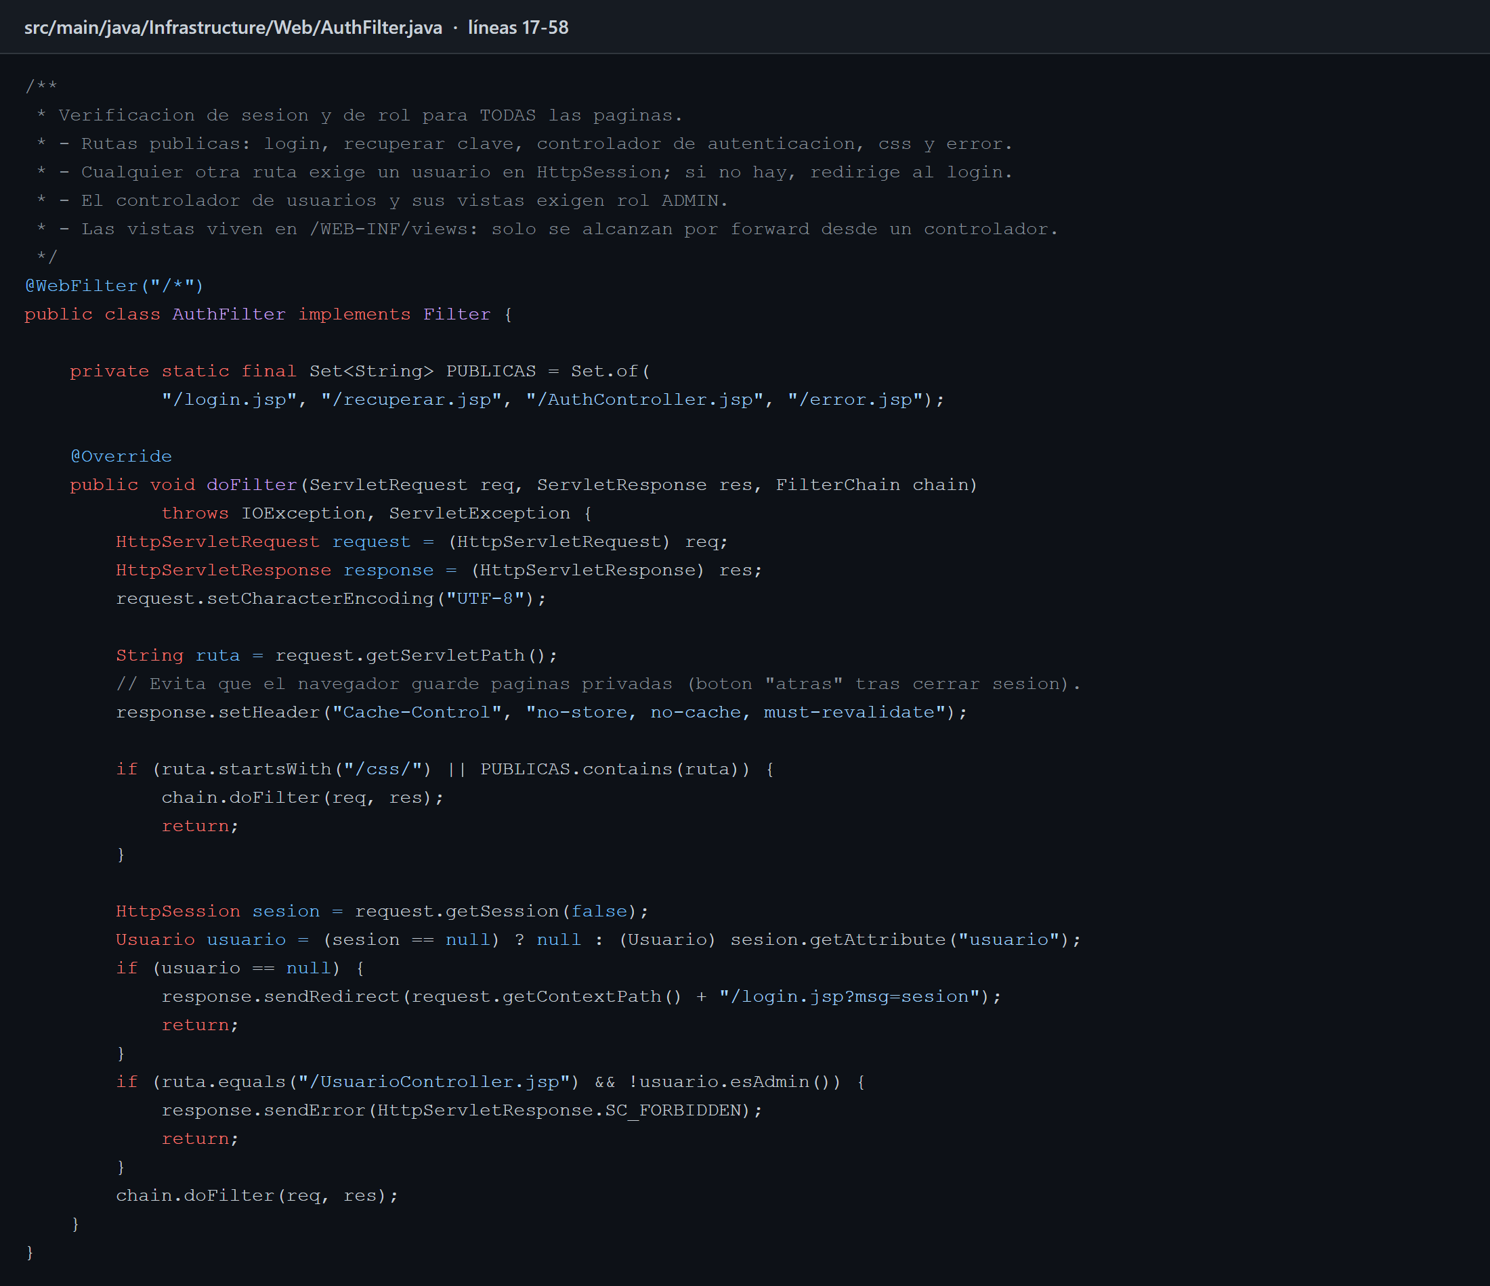
Figura 6. Verificación de sesión y rol en AuthFilter.
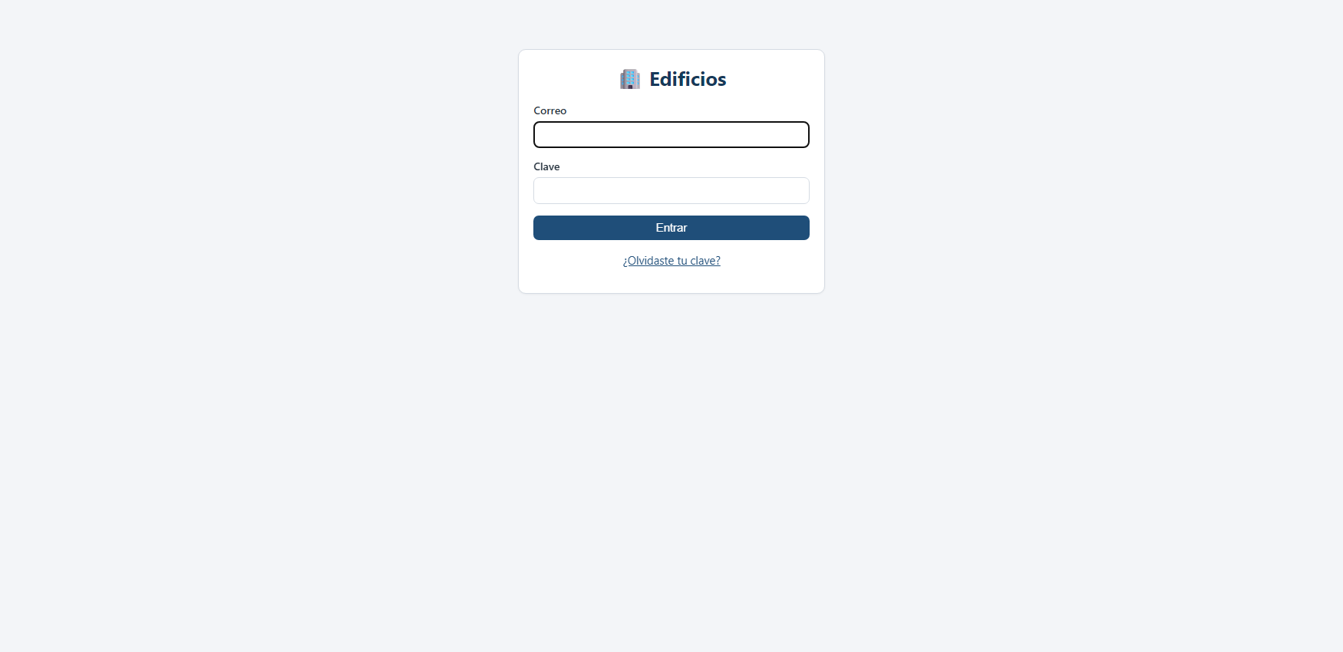
Figura 7. Pantalla de inicio de sesión.
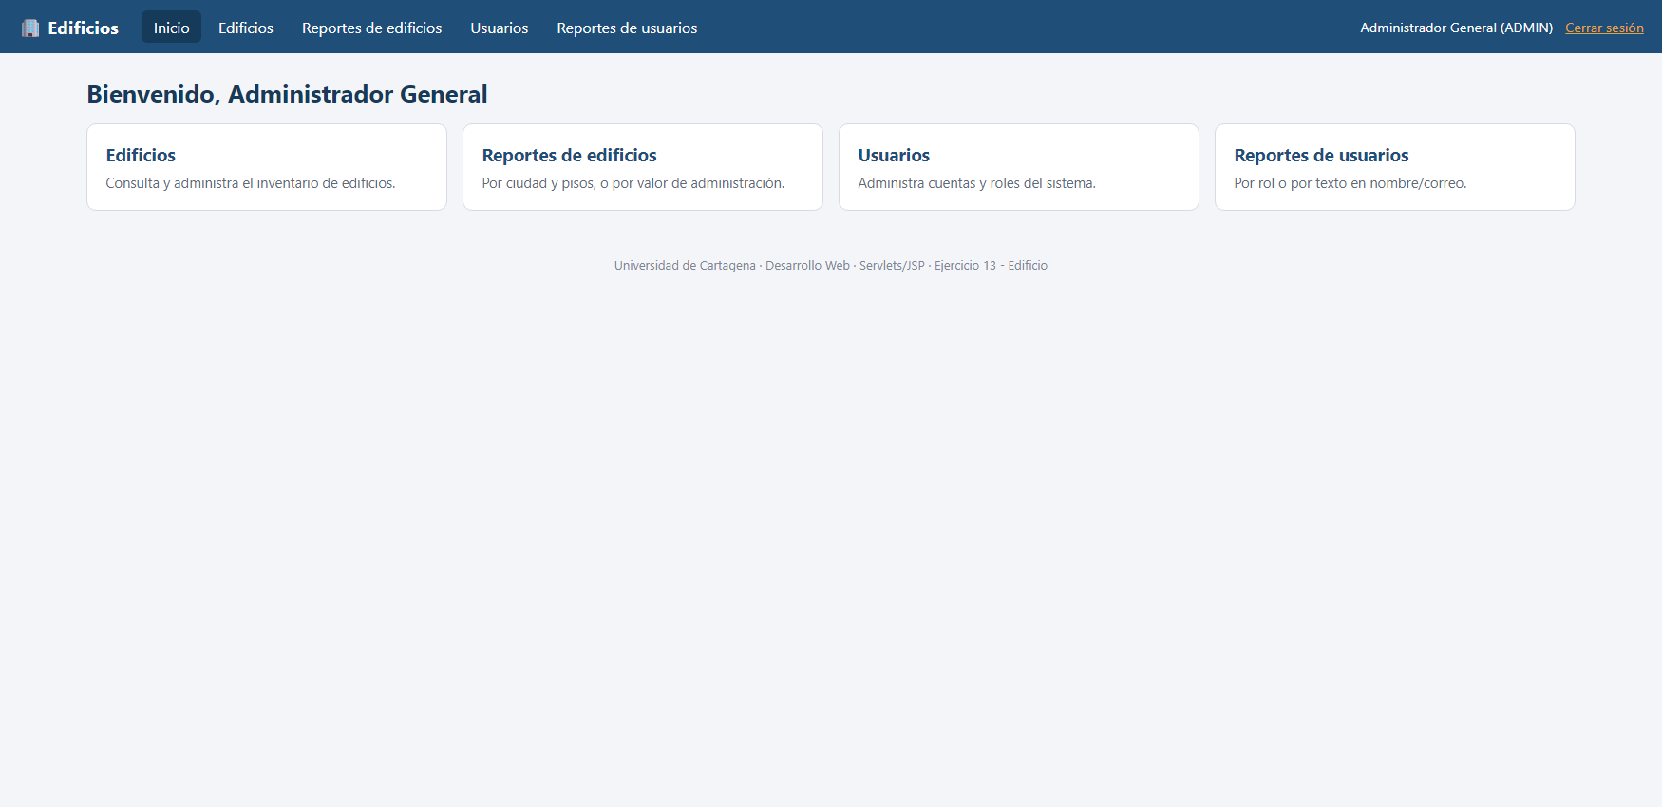
Figura 8. Página de inicio con el menú (rol ADMIN).
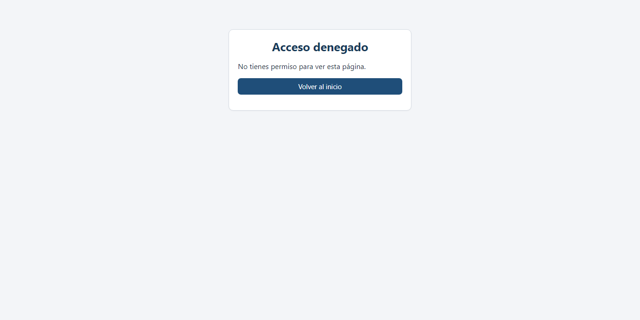
Figura 9. Un usuario CONSULTA recibe acceso denegado en la gestión de usuarios.

5. CRUD de Edificio y de Usuario
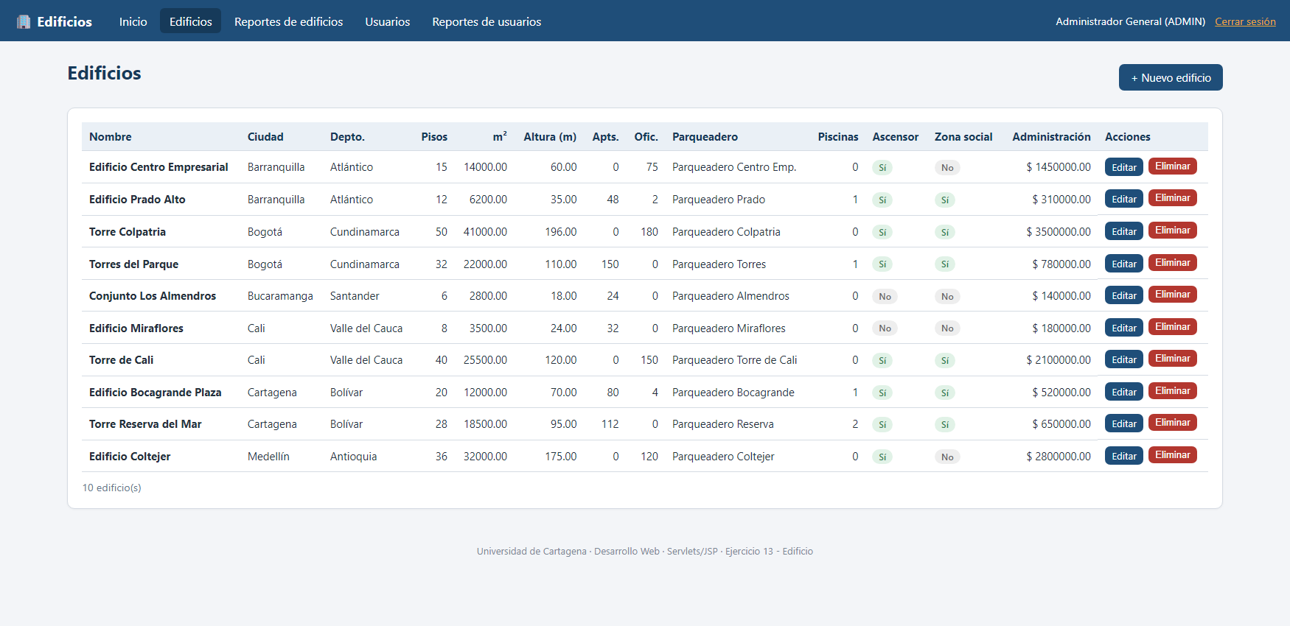
Figura 10. Listado de edificios.
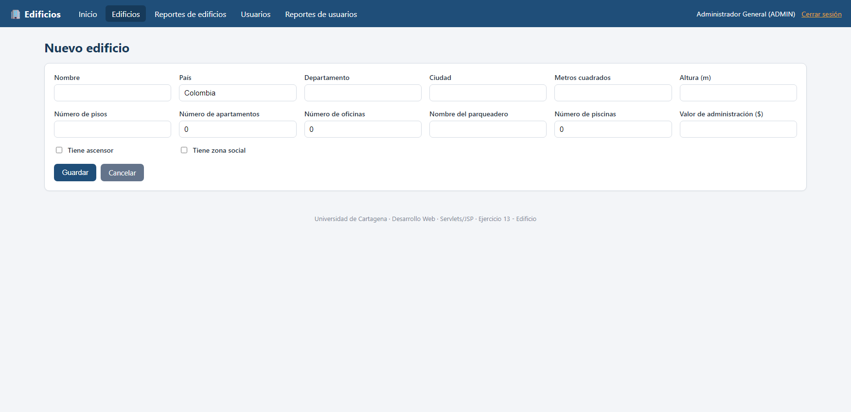
Figura 11. Formulario de edificio.
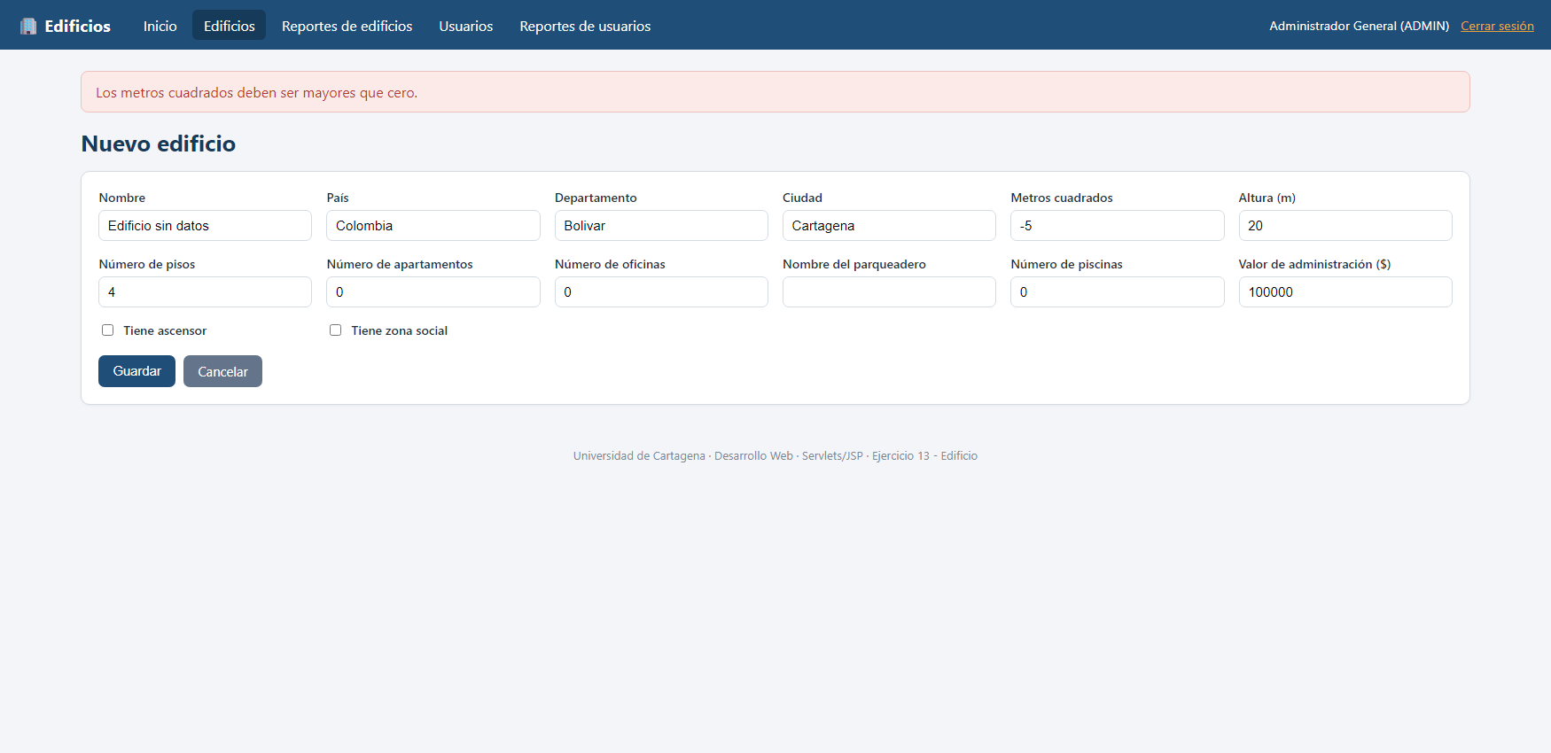
Figura 12. Validación: mensaje de error conservando lo digitado.
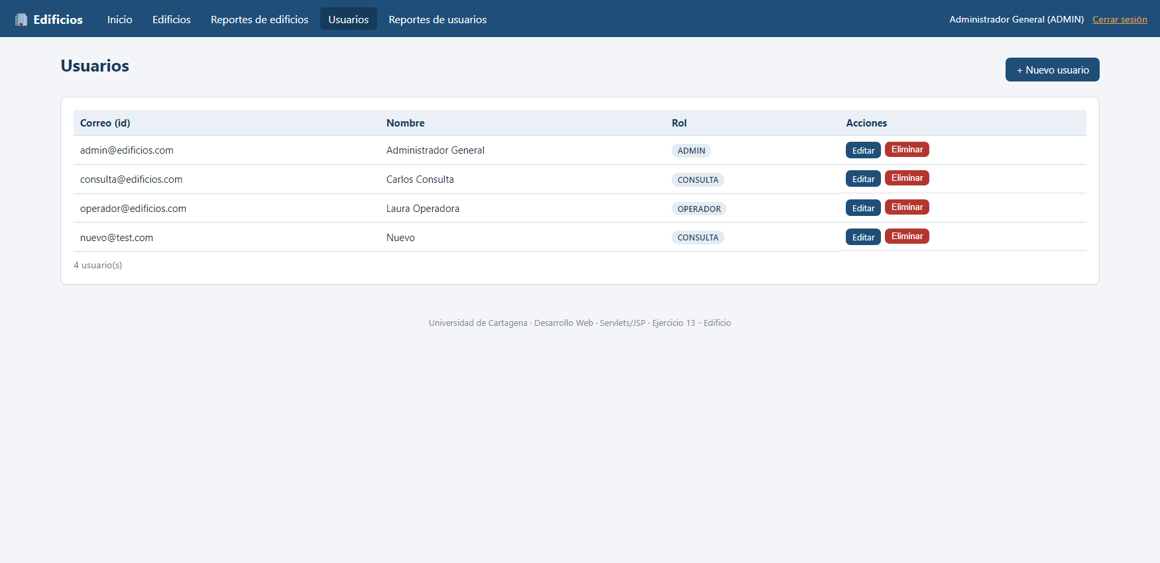
Figura 13. Listado de usuarios (solo ADMIN).
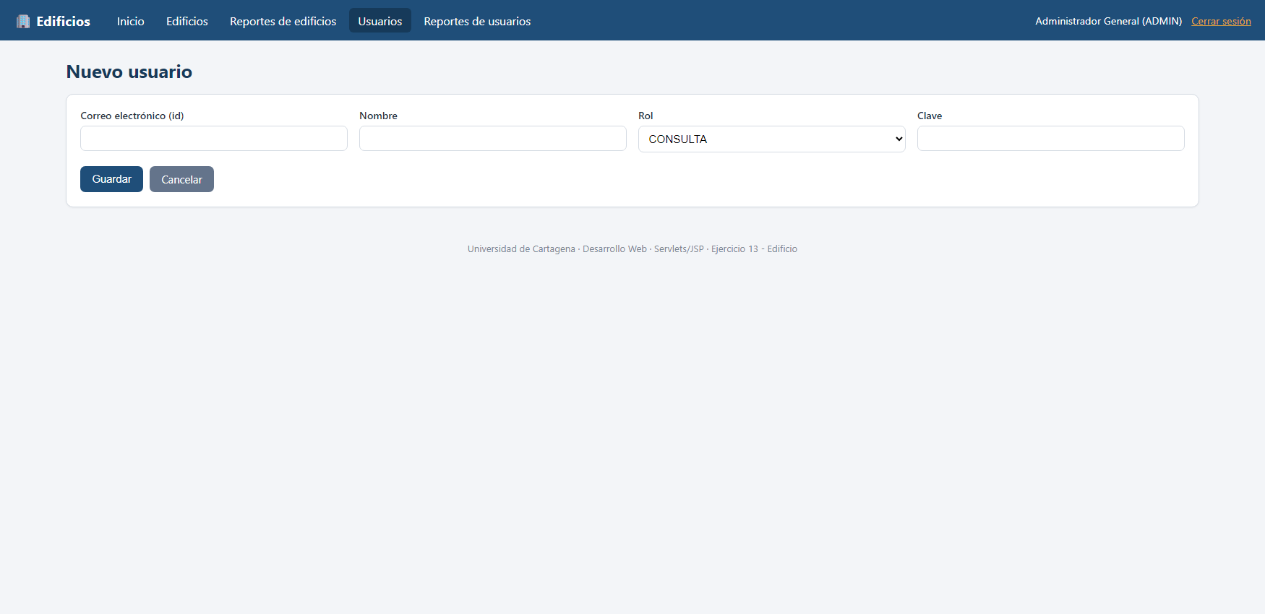
Figura 14. Formulario de usuario.

6. Reportes parametrizados
- Edificio 1: por ciudad y rango de número de pisos.
- Edificio 2: por rango de valor de administración, con filtro de ascensor y zona social.
- Usuario 1: por rol.
- Usuario 2: por texto en el nombre o en el correo/dominio.
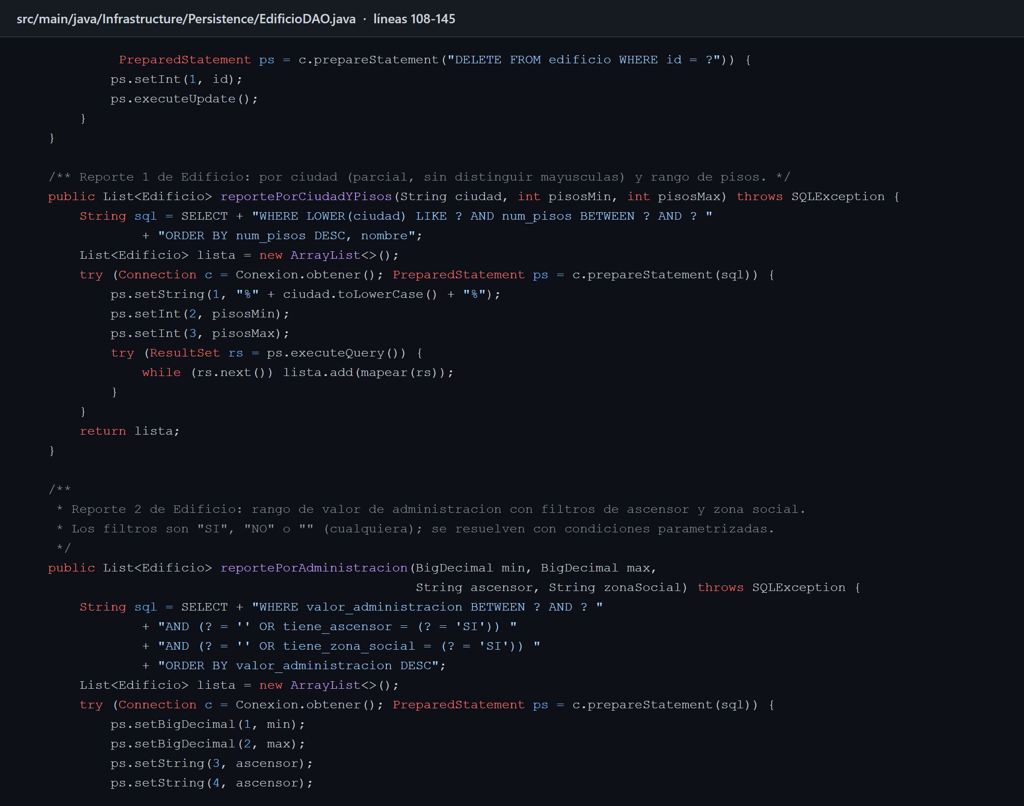
Figura 15. Consulta parametrizada de los reportes de Edificio.
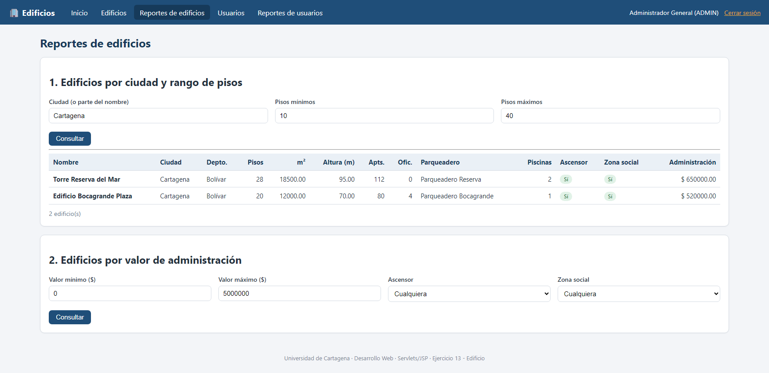
Figura 16. Reporte de edificios por ciudad y pisos.
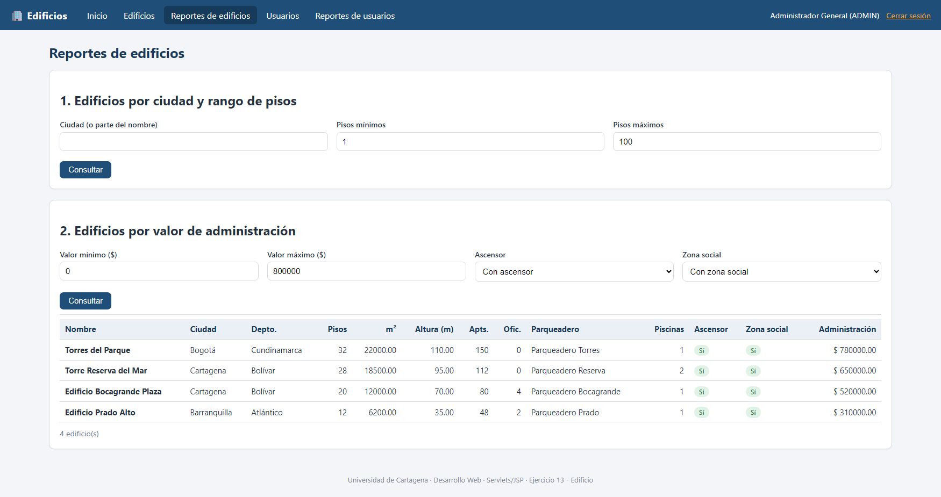
Figura 17. Reporte de edificios por valor de administración.
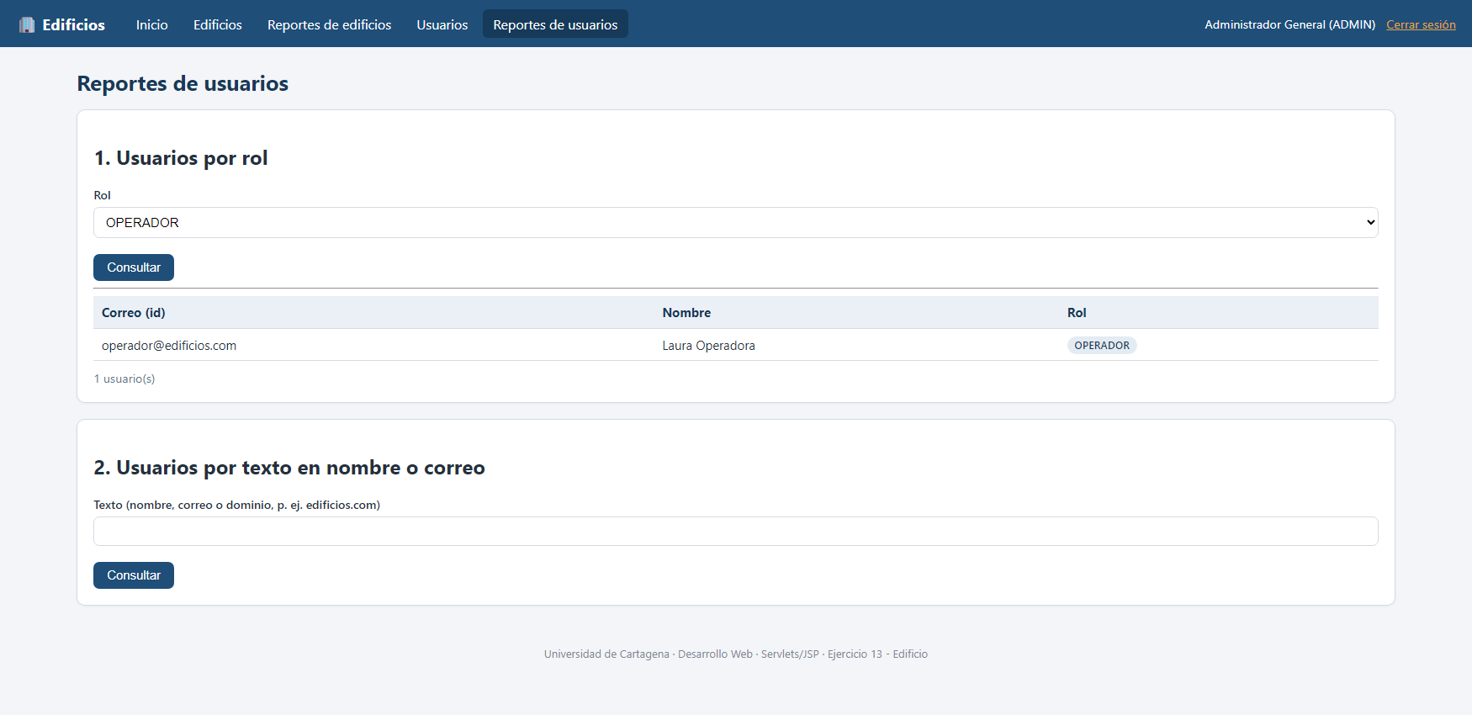
Figura 18. Reporte de usuarios por rol.
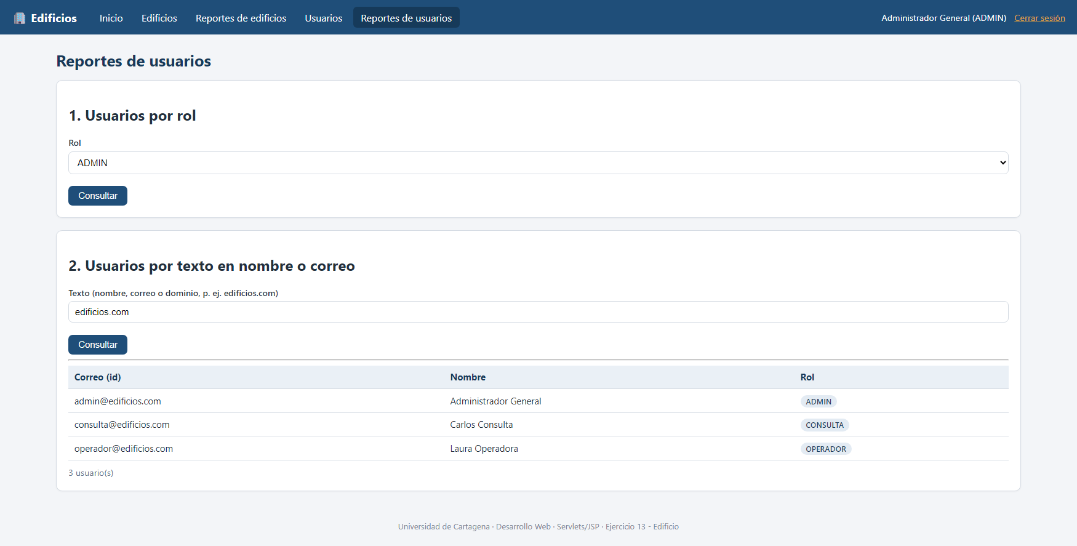
Figura 19. Reporte de usuarios por texto.

7. Recuperación de clave
El usuario escribe su correo; AuthService genera un token aleatorio de 256 bits (SecureRandom), guarda solo su hash SHA-256 (tabla token_recuperacion, vigencia de 30 minutos) y CorreoService envía por correo el enlace de restablecimiento (API de Brevo o SMTP). El token sirve una sola vez; la nueva clave se guarda con BCrypt. La respuesta es la misma exista o no el correo.
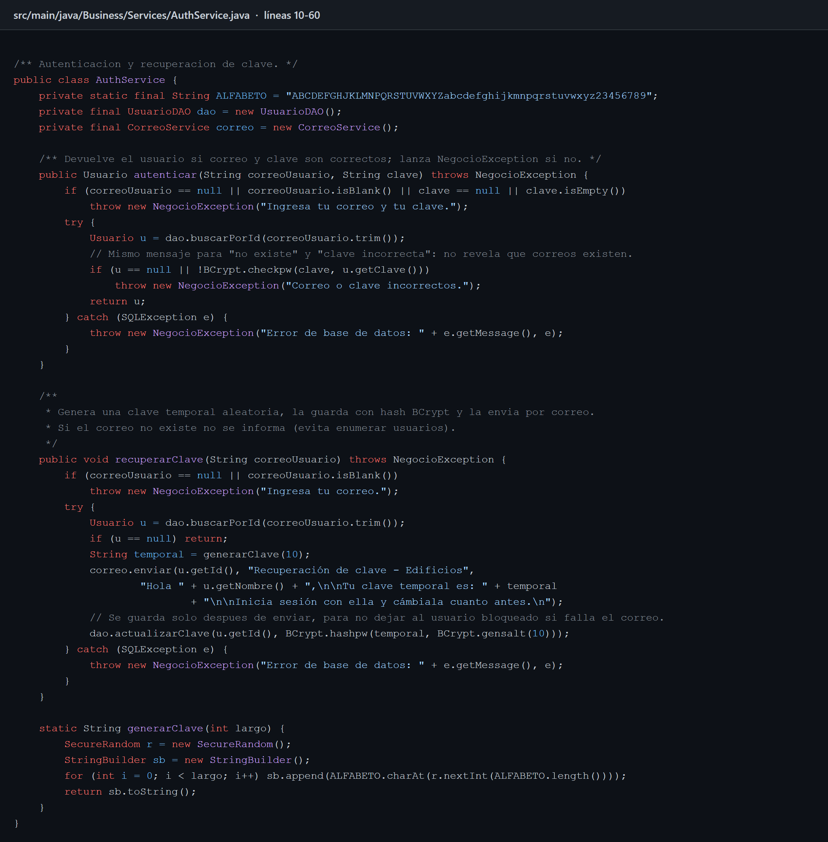
Figura 20. Recuperación de clave en AuthService.
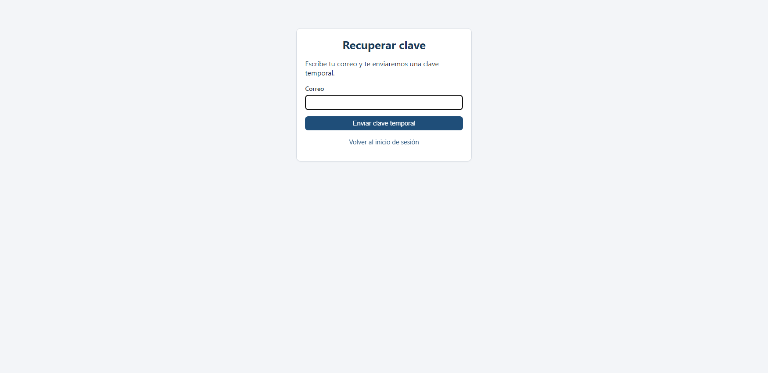
Figura 21. Formulario de recuperación de clave.
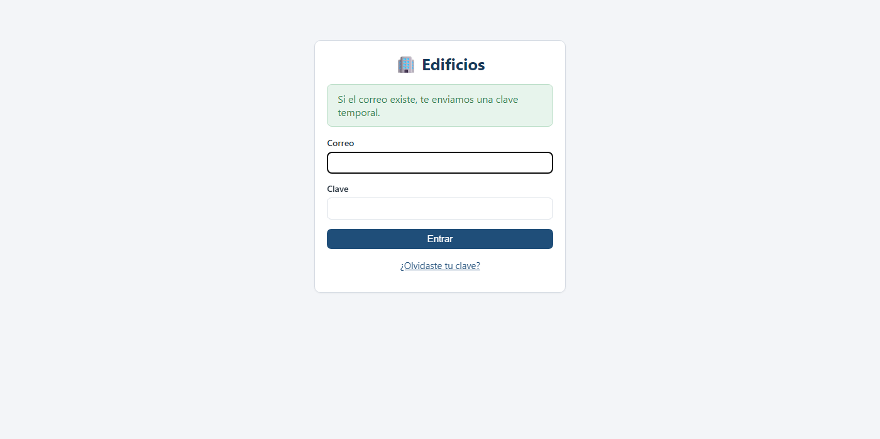
Figura 22. Confirmación tras solicitar la recuperación.

8. Historial de commits
El repositorio tiene 28 commits hechos a medida que se construía el proyecto.
2912bfb 2026-09-20 Configuración inicial: .gitignore y variables de entorno de ejemplo
6ede844 2026-09-20 Agrega pom.xml de Maven con Servlet API, JSTL, JDBC PostgreSQL, BCrypt y Jakarta Mail
4877c64 2026-09-20 Agrega script de base de datos con tablas usuario y edificio
ca045d4 2026-09-20 Agrega datos iniciales: 3 usuarios y 10 edificios de ciudades colombianas
645c5f3 2026-09-20 Agrega entidades Usuario y Edificio en Domain.Model
2499edc 2026-09-20 Agrega NegocioException para errores de validación
051b8d8 2026-09-20 Agrega conexión JDBC configurable por variables de entorno
f77787c 2026-09-20 Agrega UsuarioDAO con CRUD y consultas de reporte parametrizadas
4e6016f 2026-09-20 Agrega EdificioDAO con CRUD y dos reportes parametrizados
f150f9a 2026-09-20 Agrega servicios de Usuario y Edificio con validaciones de negocio
daad746 2026-09-20 Agrega autenticación con BCrypt y envío de correo con Jakarta Mail
10d823c 2026-09-20 Agrega web.xml con páginas de error y la hoja de estilos
2614f2f 2026-09-20 Agrega layout compartido, página de inicio y página de error
5d7048a 2026-09-20 Implementa login, sesión, cierre de sesión y filtro de control de acceso por rol
d4ca273 2026-09-20 Implementa CRUD de Edificio: controlador, listado y formulario
620f7f5 2026-09-20 Implementa CRUD de Usuario solo para administradores
a47d836 2026-09-20 Agrega los cuatro reportes parametrizados de Edificio y Usuario
b3cb775 2026-09-20 Corrige comentario en EdificioController que cerraba el bloque de declaraciones del JSP
a3d5c5d 2026-09-20 Agrega README con configuración, usuarios de prueba y decisiones técnicas
360559f 2026-09-20 Agrega Dockerfile con Tomcat 10.1 para el despliegue
68b91b4 2026-09-20 Agrega lista de pendientes
d707e58 2026-09-20 Corrige la codificación UTF-8 de los fragmentos JSPF y amplía el ancho de las tablas
d52bae1 2026-09-20 Agrega capturas de la aplicación y de código con resaltado de sintaxis
223ba1c 2026-09-20 Agrega scripts para generar capturas y documentos de entrega
df8ec55 2026-09-20 Agrega guion de sustentación, guía de estudio y lista de verificación
6383d5b 2026-09-20 Agrega documento de evidencias en Word y ficha de entrega en PDF
b541d5f 2026-09-20 Documenta el despliegue en Render y actualiza documentos de entrega con la URL
3d40b07 2026-09-20 Actualiza la lista de pendientes

